MEMORIA DE CÁLCULO
Capacidad portante y asentamiento de una zapata superficial
Proyecto | Bodega industrial Fontibon
Ubicación | Bogota D.C.
Elemento | Zapata Z-1 eje B-3
Fecha del cálculo | 2026-11-12 08:00

1. Datos de entrada
Grupo | Parámetro | Símbolo | Valor | Unidad
Geometría y cargas | Ancho (lado corto) | B | 2,20 | m
Geometría y cargas | Largo | L | 2,20 | m
Geometría y cargas | Profundidad de desplante | Df | 1,50 | m
Geometría y cargas | Carga vertical de servicio | P | 1.200,00 | kN
Geometría y cargas | Momento (eje paralelo a L) | M | 120,00 | kN·m
Geometría y cargas | Inclinación de la carga | β | 0,00 | °
Suelo de fundación | Peso unitario | γ | 18,00 | kN/m³
Suelo de fundación | Cohesión | c | 10,00 | kPa
Suelo de fundación | Ángulo de fricción | φ | 28,00 | °
Suelo de fundación | Factor de seguridad requerido | FS | 3,00 | -
Estrato de arcilla | Profundidad del techo bajo la base | z1 | 3,00 | m
Estrato de arcilla | Espesor | H | 3,00 | m
Estrato de arcilla | Índice de compresión | Cc | 0,25 | -
Estrato de arcilla | Relación de vacíos inicial | e0 | 0,90 | -
Estrato de arcilla | Asentamiento admisible | s_adm | 50,00 | mm

2. Procedimiento

2.1 Capacidad portante (ecuación general)
Se usa la ecuación general de capacidad de carga (Das, cap. 3) con los factores de Vesić, forma de De Beer, profundidad de Hansen e inclinación de Meyerhof y Hanna. La excentricidad se trata con el área efectiva de Meyerhof.
q_u = c·Nc·Fcs·Fcd·Fci + q·Nq·Fqs·Fqd·Fqi + ½·γ·B'·Nγ·Fγs·Fγd·Fγi
Nq = tan²(45° + φ/2)·e^(π·tanφ) Nc = (Nq − 1)·cotφ Nγ = 2(Nq + 1)·tanφ
e = M / P B' = B − 2e Q_ult = q_u·B'·L FS = Q_ult / P
Con φ = 28,0° se obtiene Nc = 25,80, Nq = 14,72 y Nγ = 16,72. El ancho mínimo que cumple FS = 3,00 se halla resolviendo Q_ult(B)/P − FS = 0 con el método de Brent (scipy.optimize.brentq).
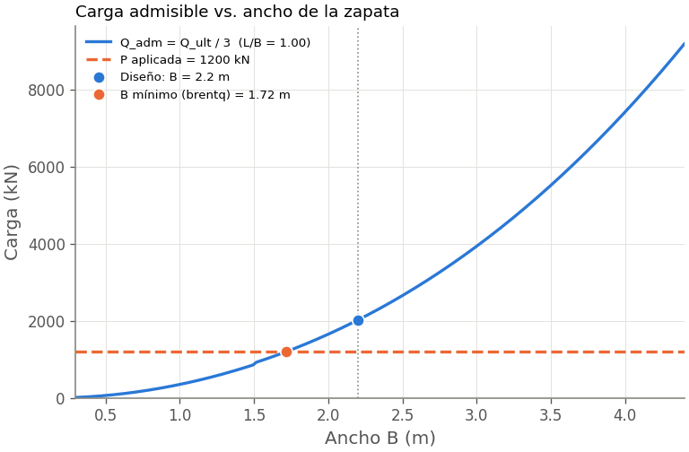
Figura 1. Carga admisible en función del ancho de la zapata.

2.2 Asentamiento por consolidación primaria
El incremento de esfuerzo bajo el centro de la zapata se calcula con la solución de Boussinesq para un área rectangular (superposición de cuatro esquinas). El asentamiento de la arcilla normalmente consolidada se integra numéricamente en todo el espesor del estrato (scipy.integrate.quad) y se compara con el método de Simpson de Das.
s = ∫ [Cc / (1 + e₀)] · log₁₀[(σ'0(z) + Δσ(z)) / σ'0(z)] dz
q_neta = P/(B·L) − γ·Df σ'0(z) = γ·(Df + z)
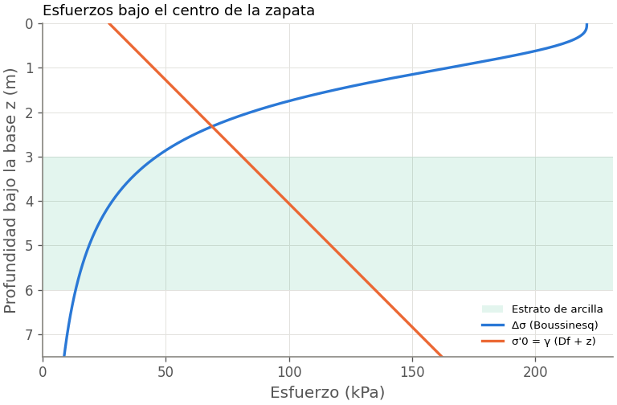
Figura 2. Esfuerzo inicial e incremento de esfuerzo bajo el centro.

3. Resultados
Resultado | Símbolo | Valor | Unidad
Factor de capacidad | Nc | 25,80 | -
Factor de capacidad | Nq | 14,72 | -
Factor de capacidad | Nγ | 16,72 | -
Excentricidad | e | 0,10 | m
Ancho efectivo | B' | 2,00 | m
Capacidad última | q_u | 1.378,99 | kPa
Carga última | Q_ult | 6.067,55 | kN
Carga admisible | Q_adm | 2.022,52 | kN
Presión de contacto máxima | q_max | 315,55 | kPa
Presión de contacto mínima | q_min | 180,32 | kPa
Presión neta | q_neta | 220,93 | kPa
Asentamiento (quad) | s | 37,44 | mm
Asentamiento (Simpson, Das) | s_S | 36,00 | mm
Ancho mínimo por capacidad (brentq) | B_min | 1,72 | m

4. Verificaciones
Verificación | Obtenido | Límite | Estado
Factor de seguridad (capacidad portante) | 5,06 | ≥ 3,00 | CUMPLE
Asentamiento total (mm) | 37,4 | ≤ 50,0 | CUMPLE
Excentricidad sin despegue de la base (m) | 0,100 | ≤ B/6 = 0,367 | CUMPLE

5. Conclusión
La zapata de 2,20 m × 2,20 m desplantada a 1,50 m CUMPLE las verificaciones de capacidad portante y asentamiento para las cargas indicadas.

Referencias
- Das, B. M. (2012). Fundamentos de ingeniería de cimentaciones (7.ª ed.). Cengage Learning.
- Vesić, A. S. (1973). Analysis of ultimate loads of shallow foundations. J. Soil Mech. Found. Div., ASCE, 99(1), 45–73.
- AIS (2010). Reglamento Colombiano de Construcción Sismo Resistente NSR-10, Título H.

